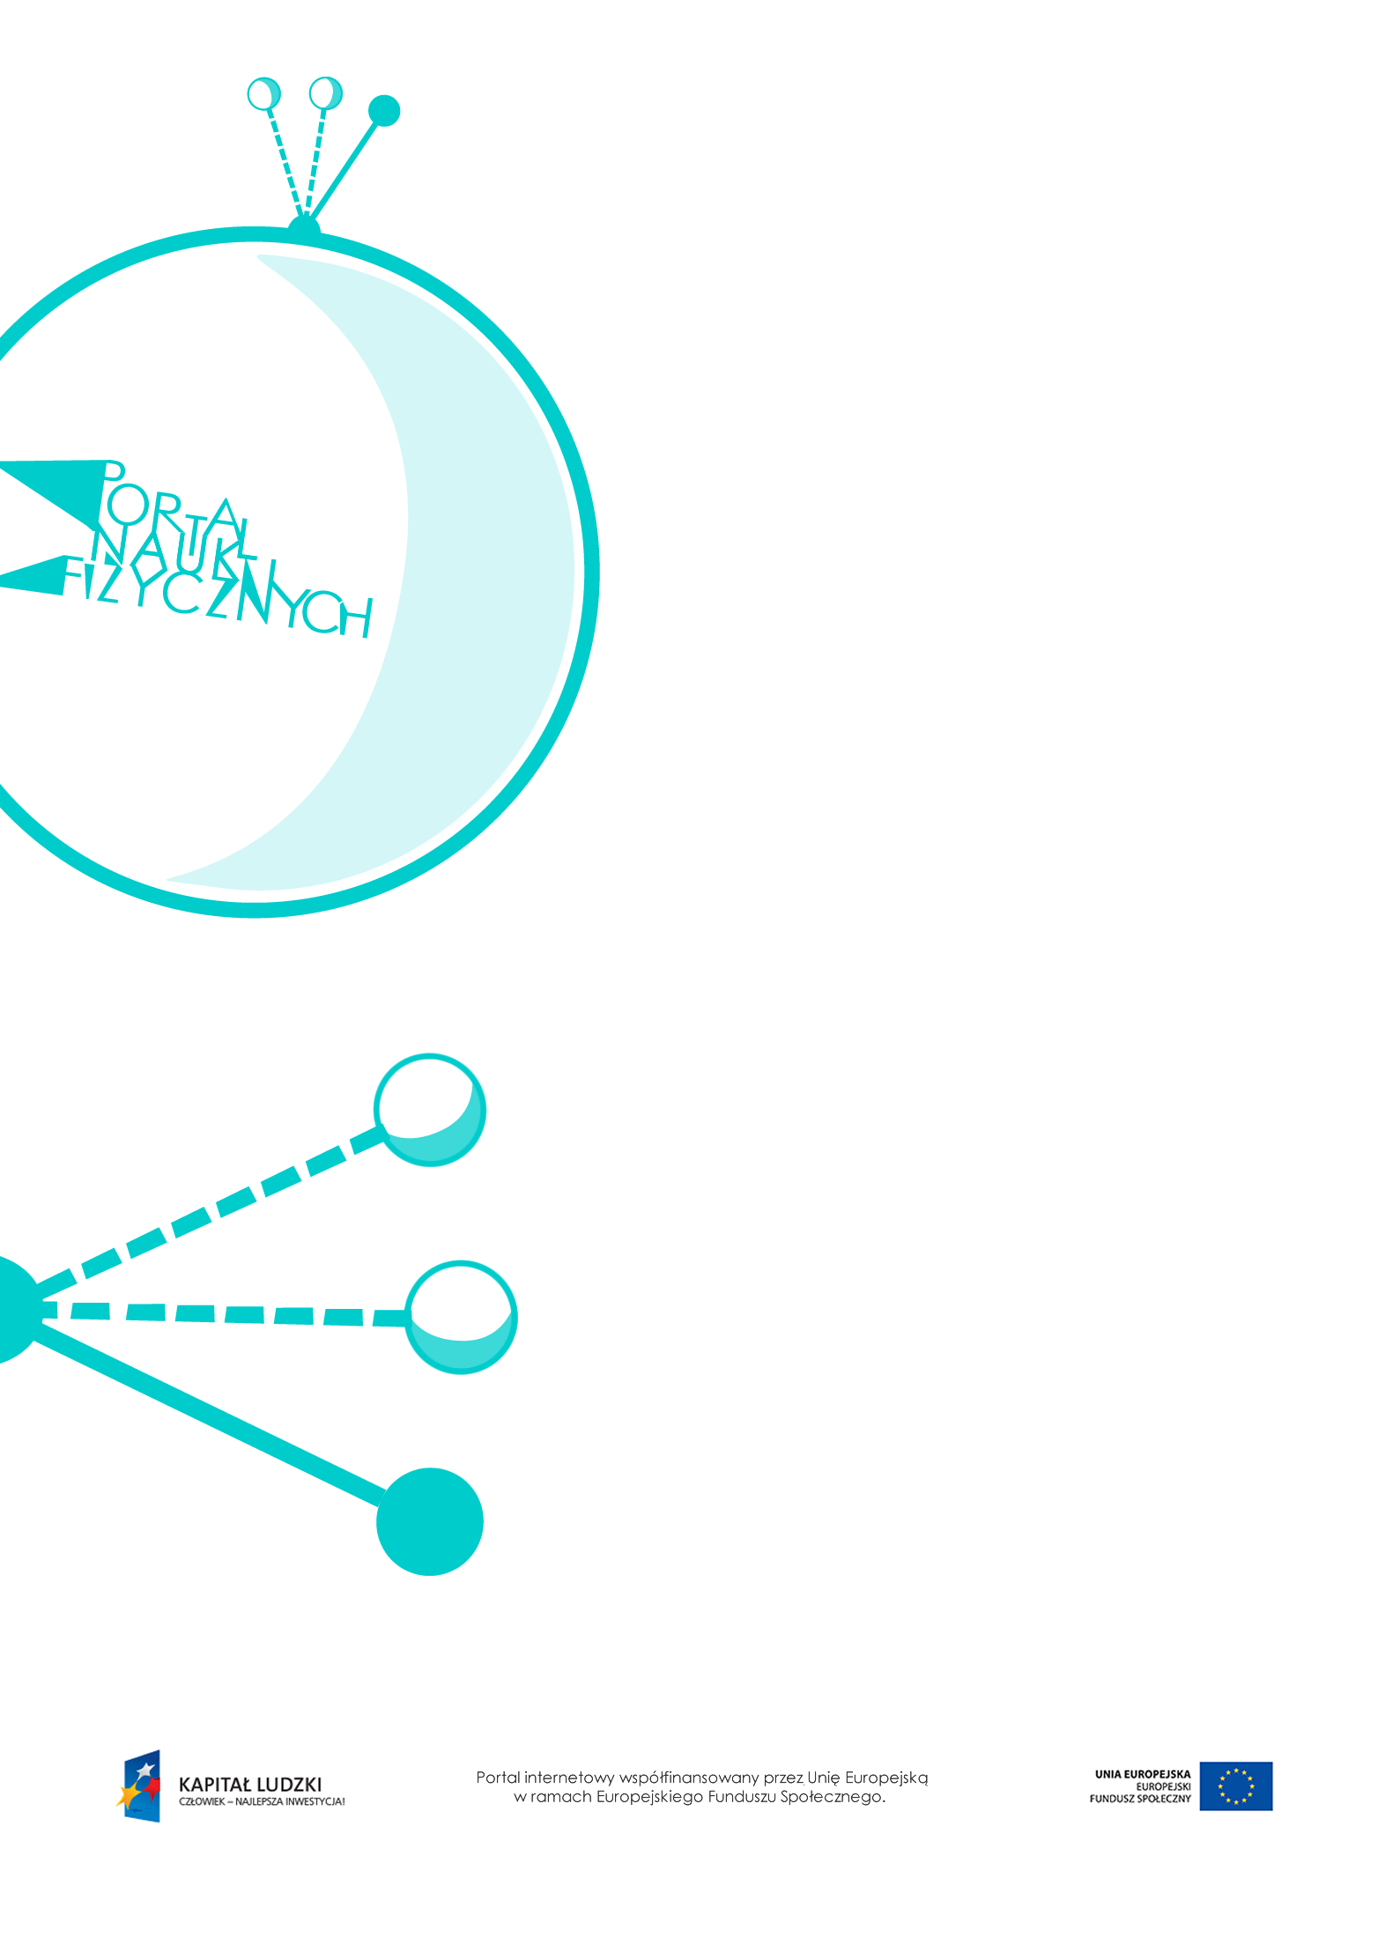

Księżyc

Księżyc – scenariusz lekcji
Czas: 45 minut
Cele ogólne:
- Zapoznanie z podstawowymi informacjami dotyczącymi Księżyca.
- Wyjaśnienie mechanizmu powstawania faz Księżyca oraz zaćmień Słońca i Księżyca.
- Zapoznanie z pojęciami pozwalającymi na zrozumienie zjawisk zachodzących w otoczeniu.
Cele szczegółowe – uczeń:
- wyjaśnia, dlaczego zawsze widzimy tę samą stronę Księżyca,
- opisuje następstwo faz Księżyca,
- opisuje warunki panujące na Księżycu,
- wyjaśnia mechanizm powstawania faz Księżyca,
- wyjaśnia mechanizm powstawania zaćmień Słońca i Księżyca,
- wyjaśnia, w której fazie Księżyca możemy obserwować zaćmienie Słońca, a w której – Księżyca,
i dlaczego nie następują one w każdej pełni i w każdym nowiu,
- wyjaśnia, dlaczego mieszkańcy Ziemi częściej obserwują zaćmienia Księżyca niż zaćmienia Słońca.
Metody:
- pokaz,
- obserwacje,
- doświadczenia,
- pogadanka.
Formy pracy:
- praca zbiorowa (z całą klasą),
- praca indywidualna lub w parach (doświadczenia).
Środki dydaktyczne:
- przyrządy do doświadczeń: dwa źródła światła, kulisty przedmiot (model Księżyca),
- tekst „Księżyc”,
- tekst „Fazy Księżyca”,
- pokaz slajdów „Fazy Księżyca”,
- plansza „Nachylenie orbit Ziemi i Księżyca”,
- tekst – doświadczenie „Zaćmienie Słońca”,
- tekst „Zaćmienia Księżyca”,
- tekst „Zaćmienia Słońca”,
- link – zdjęcie drugiej strony Księżyca,
http://www.nasa.gov/images/content/527006main_farside.1600.jpg,
- link – animacja NASA odtwarzająca wygląd Księżyca w każdej z 8760 godzin 2013 r.,
http://www.nasa.gov/mission_pages/LRO/news/2013-moon-phases.html#.UgS5WKyZi2k,
- plansza „Pytania sprawdzające”.

Przebieg lekcji
Czynności nauczyciela i uczniów | Uwagi, wykorzystanie środków dydaktycznych
- Przypomnienie wiadomości  o powstawaniu cieni.  - Przypomnienie, że Księżyc nie jest źródłem światła. Omówienie zjawiska odbicia światła. | - Wykonanie cyklu doświadczeń (najlepiej samodzielnie przez uczniów) pokazujących:  - powstawanie cienia,  - wielkość cienia w zależności od odległości przedmiotu od źródła światła,  - powstawanie cienia i półcienia z użyciem dwóch źródeł światła.  - Warto przypomnieć uczniom, że źródła światła dzielą się na sztuczne i naturalne. Należy podkreślić, że Księżyc nie jest źródłem światła; jest widoczny, bo odbija światło słoneczne.
- Omówienie podstawowych informacji dotyczących Księżyca. | - Informacje w tekście „Księżyc”.
- Omówienie faz Księżyca. | - Wykorzystanie pokazu slajdów „Fazy Księżyca”.  - Opis kolejnych faz Księżyca wraz z rysunkami  i fotografiami w tekście „Fazy Księżyca”.  - Wykonanie doświadczenia – przy użyciu źródła światła oraz kulistego przedmiotu (modelu Księżyca). Trzymając w ręce przedmiot, uczeń próbuje ustawić się tak, aby widzieć model Księżyca w jednej z faz.  - Warto wyjaśnić, dlaczego Księżyc jest w pełni wtedy, gdy znajduje się po przeciwnej stronie Ziemi niż Słońce (nie jest przez Ziemię zasłaniany) – plansza „Nachylenie orbit Ziemi  i Księżyca”.
- Wyjaśnienie zjawisk zaćmień Słońca  i Księżyca. | - Informacje dotyczące tych zjawisk – w tekstach: „Zaćmienia Księżyca” i „Zaćmienia Słońca”.  - Opis doświadczenia obrazującego, jak obserwator na Ziemi widzi zaćmienie Słońca  – w załączniku „Zaćmienie Słońca”.
- Omówienie budowy Księżyca, jego położenia względem Ziemi i wyglądu jego powierzchni. | - Z Ziemi widzimy tylko jedną stronę Księżyca.  Pokazanie zdjęcia ukazującego drugą, niewidoczną z Ziemi stronę Księżyca, http://www.nasa.gov/images/content  /527006main_farside.1600.jpg.  - Wyświetlenie animacji NASA odtwarzającej wygląd Księżyca w każdej z 8760 godzin 2013 r., http://www.nasa.gov/mission_pages/LRO/news/2013-moon-phases.html#.UgS5WKyZi2k.
- Podsumowanie lekcji. | - Zadanie uczniom pytań podsumowujących wiedzę zdobytą na lekcji – „Pytania sprawdzające”.

Pytania sprawdzające
- Wyjaśnij,
a) czy Księżyc ma atmosferę,
b) po jakiej orbicie okołoziemskiej się porusza.
- Opisz obserwowane z Ziemi fazy Księżyca.
- Wyjaśnij:
a) mechanizm zaćmienia Księżyca,
b) czym zaćmienie całkowite różni się od zaćmienia częściowego,
c) w której fazie Księżyca może nastąpić zaćmienie.
- Wyjaśnij:
a) mechanizm zaćmienia Słońca,
b) kiedy występuje całkowite zaćmienie Słońca,
c) w której fazie Księżyca może nastąpić zaćmienie Słońca.

